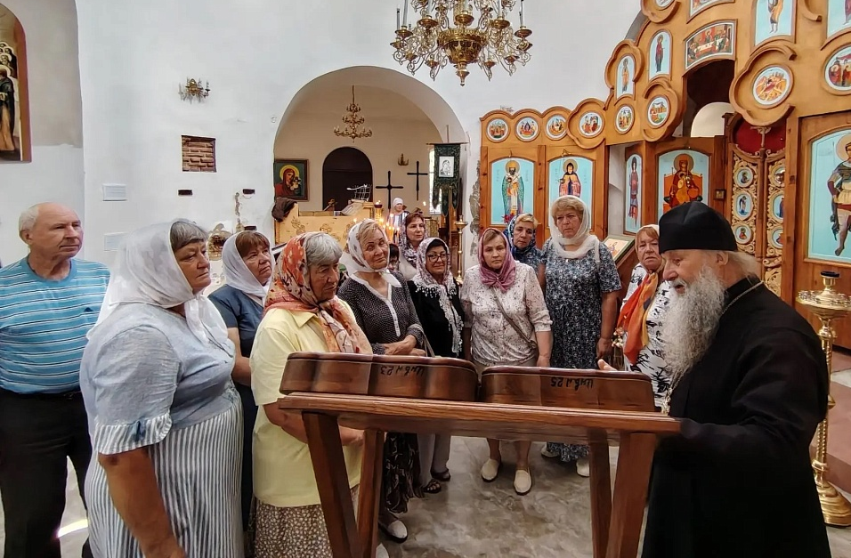
Православное лето в "Ладушке": духовность, история и вдохновение для старшего поколения

Центр общения старшего поколения "Ладушка" Отделения СФР по Белгородской области открыл двери для уникального просветительского проекта под названием "Православное лето". Этот проект призван подарить пожилым людям Губкинского муниципального округа не просто досуг, а возможность глубокого погружения в православную культуру, общения с духовными наставниками и приобщения к многовековой истории родной земли.
Идея "Православного лета" заключается в создании атмосферы живого, искреннего диалога между старшим поколением и представителями духовенства. Как отметила руководитель Центра, проект направлен на организацию содержательного и полезного досуга, обогащающего внутренний мир каждого участника. В планах – цикл встреч с мудрыми духовными наставниками, паломнические поездки по живописным храмам Белгородской области, показы вдохновляющих кинолент на православную тематику и, конечно, душевные беседы за чашкой чая.
Первая встреча, состоявшаяся в рамках проекта, прошла с особым теплом. Настоятель храма Ксении Петербургской, иерей Георгий, провел для собравшихся увлекательную лекцию, посвященную богатой истории Русской Православной Церкви и значимым храмам нашего городского округа. Его рассказ, наполненный глубокими знаниями и искренней любовью к своему делу, никого не оставил равнодушным.
Событием, которое по-настоящему зажгло сердца участников, стала поездка 1 июля в село Успенка. Здесь, у стен величественного Храма Успения Пресвятой Богородицы, гостей встретил настоятель. Под его чутким руководством участники "Ладушки" совершили настоящую экскурсию в прошлое. Они узнали, что храму уже 200 лет, и он является безмолвным свидетелем и участником множества исторических событий, храня в себе память поколений. Особое восхищение вызвала коллекция старинных икон, каждая из которых обладает не только художественной, но и огромной исторической ценностью.
После познавательной беседы, где каждый мог задать волнующие его вопросы, для гостей было организовано душевное чаепитие. Аромат душистой липы и сладкая земляника, собранная в местных лугах, добавили встрече домашнего уюта и тепла. Завершилась поездка посещением святого источника в селе Сапрыкино, известного своей кристально чистой водой и окутанного множеством интересных событий и легенд.
Эмоции участников были переполнены.
"Всем "Ладушкам" очень понравилась поездка, которая дала мощный заряд бодрости и хорошего настроения", – поделилась одна из посетительниц Центра.
Реализация такого значимого проекта, безусловно, требует поддержки. "Православное лето" успешно осуществляется благодаря тесному сотрудничеству Центра общения старшего поколения "Ладушка" с управлением культуры и благочинием Губкинского городского округа. Это пример того, как совместными усилиями можно подарить старшему поколению не только досуг, но и настоящее прикосновение к духовным истокам и культурному наследию.

